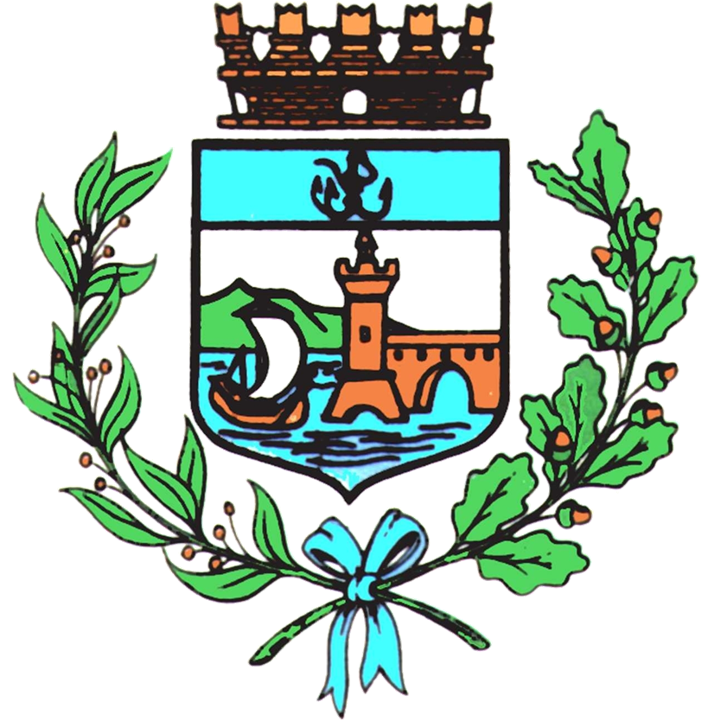

Comune di Bomporto

Bomporto, 16 dicembre 2022
Comunicato stampa 62/2022

Bomporto, Natale in biblioteca
con le letture per bambini
Storie nuove e grandi classici venerdì 23 dicembre alle 17
alla biblioteca comunale J.R.R. Tolkien

Dalla storia di Lupo, a cui il Natale fa venire il mal di testa, al mistero della magia del Natale, con l’improvvisa scomparsa dei personaggi del calendario dell’Avvento, dalle scarpe della Befana, scomparse poco prima che del viaggio della vecchietta di casa in casa, al fumetto natalizio di Gud.
Sarà un Natale di storie divertenti e appassionanti alla biblioteca comunale J.R.R. Tolkien di Bomporto, tra novità della letteratura per ragazzi e grandi classici come “Canto di Natale” di Charles Dickens, “Le lettere di Babbo Natale” di J.R.R. Tolkien e “La regina delle nevi” di Hans Christian Andersen. L’appuntamento è per venerdì 23 dicembre alle 17 e le letture – rivolte a bambine e bambini dai 4 ai 9 anni – si terranno all’interno della biblioteca.
L’iniziativa, promossa dal Comune di Bomporto in collaborazione con la biblioteca J.R.R. Tolkien, è ad ingresso libero e gratuito, per maggiori informazioni contattare la biblioteca al numero 059-909780.

